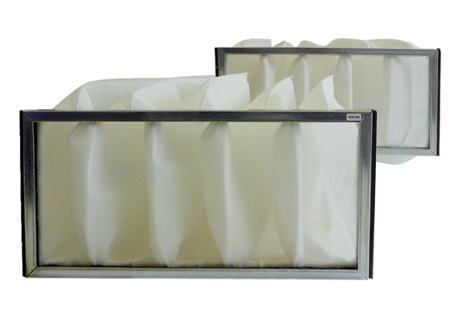Filtr powietrza, wymienny KF 25Opakowanie jednostkowe: 2 szt.Asortyment: D
Numer artykułu: 0093.0682Producent: MAICO

